Projet de bases de données

420-4GW-BB

**Guide de présentation d’Évaluation par les pairs**

Travail présenté à

Mathieu Brodeur-Béliveau

Par

Cedryk Leblanc, Arnaud Simard-Desmeules, Rubeth Rokonuzzaman

Date de remise

15 mars 2025

# Table des matières

Page Accueil 2

Navbar 3

Description du site web 3

Footer 4

Connexion 4

Inscription 6

Dashboard 8

Profil de l’utilisateur 9

Accès aux page principal 9

Page Cours 11

Ajouter un cours 12

Page Classes 13

Création d’une classe 15

Tableau des classes 17

Création de compte 18

Commentaire 20

Page Admin 20

Modal 22

Confirmation 23

# Page Accueil

Voici la page d’accueil. Cette page permet la description du site web et de se connecter au site web.

## Navbar

Cette partie de la page Dashboard montre les options que l’utilisateur possède et le nom du site web.

 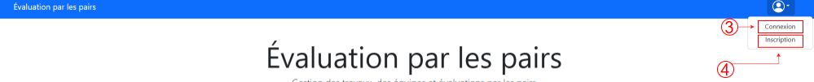 

1. Nom du site Web. C’est aussi un bouton qui permet de revenir à la page d’accueil.
2. Bouton qui permet de voir les options de l’utilisateur. Le bouton ouvre une liste déroulante des choix que l’utilisateur peux faire pour pouvoir accéder à ses informations.
3. Bouton « Connexion » qui permet d’accéder à la page connexion.
4. Bouton « Inscription » qui permet d’accéder à la page inscription.
5. Bouton avec le nom de la personne. Ce bouton sert à naviguer directement vers le Dashboard personnalisé de l’utilisateur. Il faut être connecté et authentifier avant de pour pouvoir voir cette option.

## Description du site web

Cette partie de la page Dashboard affiche le nom du site web, la description du site et une explication rapide de comment le site fonctionne.

1. Nom du site web
2. Description du site web
3. Explication courte de comment le site web fonctionne

## Footer

Cette partie du Dashboard, nous montre le nom du site web et l’année de création du site web.

1 : Nom du projet et année de création du site web

# Connexion

Permet à l’utilisateur de se connecter pour pouvoir accéder à ses informations.

1. Permet d’entrée les informations

2. Envoie l’utilisateur à la page pour rentrer le code

3.Envoie l’utilisateur à la page inscription

Inscription

Page permettant à l’utilisateur de s’inscrire en tant que professeur ou étudiant

Etudiant :

1 : Envoie l’utilisateur sur la page pour entrer le code de vérification

2 : Permet de choisir entre la création d’un compte étudiant ou professeur

Professeur :

# Dashboard

Cette page sert de menu principal pour l’utilisateur. Dans le Dashboard l’utilisateur accéder à toutes les pages principal grâce à la barre de bouton sur le coté du Dashboard et trouver les informations que la personne veut grâce aux tableaux dans les pages principaux.

## Profil de l’utilisateur

Cette partie du Dashboard présente les informations de la personne connecté.

1. Champ pour son prénom et nom.
2. Bouton pour accéder à plus d’information sur son compte.
3. Champ pour le prénom, nom, type d’utilisateur, courriel et son cégep.

## Accès aux page principal

Cette partie du Dashboard affiche des boutons pour montrer les différentes parties du site web. En cliquant sur un bouton on accède aux autres pages du site web.

On peut cliquer sur les boutons pour pouvoir accéder à plusieurs pages différentes :

1. Page Cours
2. Page Classes
3. Page Equipes
4. Page Critère
5. Page Travaux
6. Page Résultat
7. Page Création d’utilisateur
8. Page Commentaire

# Page Cours

Cette page présente les informations des cours de l’utilisateur. Les cours sont liés à l’utilisateur. Sauf l’administration qui voit tous les cours créerUne image contenant texte, logiciel, nombre, Police

1. Informations importante sur les cours.
2. Barre de recherche pour chercher un cours selon son code de cours.
3. Bouton « Ajouter » qui dirige vers un modal pour créer un cours.
4. Tableau d’informations sur les cours.
5. Type d’information présenter dans le tableau.
6. Bouton « Actions » qui permet de sois supprimer ou modifier un cours.
7. Informations des différents cours.
8. Code du cours qu’on veut modifier.
9. Description du cours qu’on veut modifier.
10. Session du cours qu’on veut modifier.
11. Bouton « Sauvegarder » qui permet de modifier le cours.

## Ajouter un cours

Modal qui permet de créer un nouveau cours.

1. Titre de l’action
2. Texte pour le Code du cours.
3. Texte pour le nom du cours.
4. Session pour le cours.
5. Bouton « Ajouter » qui permet de créer le cours.

# Page Classes

Cette page affiche la liste des classes assigné à l’utilisateur connecté. On accède à la page classe avec le bouton « Classes » dans le Dashboard une fois connecté.

1. Information pertinente pour gérer ses classes.
2. Barre de recherche selon le « Code » de la classe.
3. Bouton « Ajouter » permet de créer une classe.
4. Tableau d’information sur les classes créer.

## Création d’une classe

Bouton qui permet à un à un professeur ou à un administrateur de créer une classe.

1. Bouton « Ajouter » ouvre un modal pour pouvoir créer une classe.
2. Description qu’on veut donner à la classe.
3. Numéro de groupe de la classe.
4. Liste déroulante qui permet de choisir le cours associé à la classe.
5. Bouton « Fermer » qui permet de fermer le modal et de revenir à sa liste de classes.
6. Bouton « Sauvegarder » qui enregistre la classe créer.
7. Professeur qui possède la classe. Cette option est disponible seulement pour les administrateurs qui créer une classe pour un professe.

## Tableau des classes

Affiche les informations sur les classes de l’utilisateurs et permet d’effectuer des actions sur les classes.

1. Type d’information qui sera affiché pour les classes.
2. Actions possibles sur les classes. Soit modifier ou supprimer une classe
3. Champ d’information pour les classes.
4. Titre du modal. Le titre montre le type d’action qui sera effectué et la classe qui sera affecté.
5. Code du cours de la classe.
6. Description de la classe.
7. Groupe de la classe.
8. Bouton « Fermer » qui permet de fermer le modal et de revenir à sa liste de classes.
9. Bouton « Sauvegarder » qui enregistre la classe créer.

# Création de compte

Cette page affiche les étapes pour pouvoir créer le compte d’un utilisateur. Cette page sert aux professeurs et à l’administrateur pour pouvoir créer le compte utilisateur d’un étudiant. L’administrateur un droit supplémentaire : Celui de pouvoir créer des professeurs. Une image contenant texte, logiciel, nombre, Icône d’ordinateur

1. Rentrer le courriel du nouveau utilisateur.
2. Choisir le type d’utilisateur qui doit être créer. Seulement l’adminstrateur peut créer un professeur. Les professeurs ne peuvent créer que des étudiants.
3. Créer un Compte utilisateur.

# 

# Commentaire

Cette page permet aux utilisateurs de donner des commentaires pertinents aux administrateur du site web. Un utilisateur peut écrire son commentaire, l’envoyer et les créateurs du site web vont pouvoir modifier le site web dans le futur pour que les utilisateurs soit content des modifications.

1. Endroit pour écrire son commentaire.
2. Bouton « Envoyer » pour transmettre le commentaire aux Administrateurs.

# Page Admin

Voici la page admin qui est accessible seulement pour les utilisateurs connectés en tant qu’admin

Page historiques de sessions :

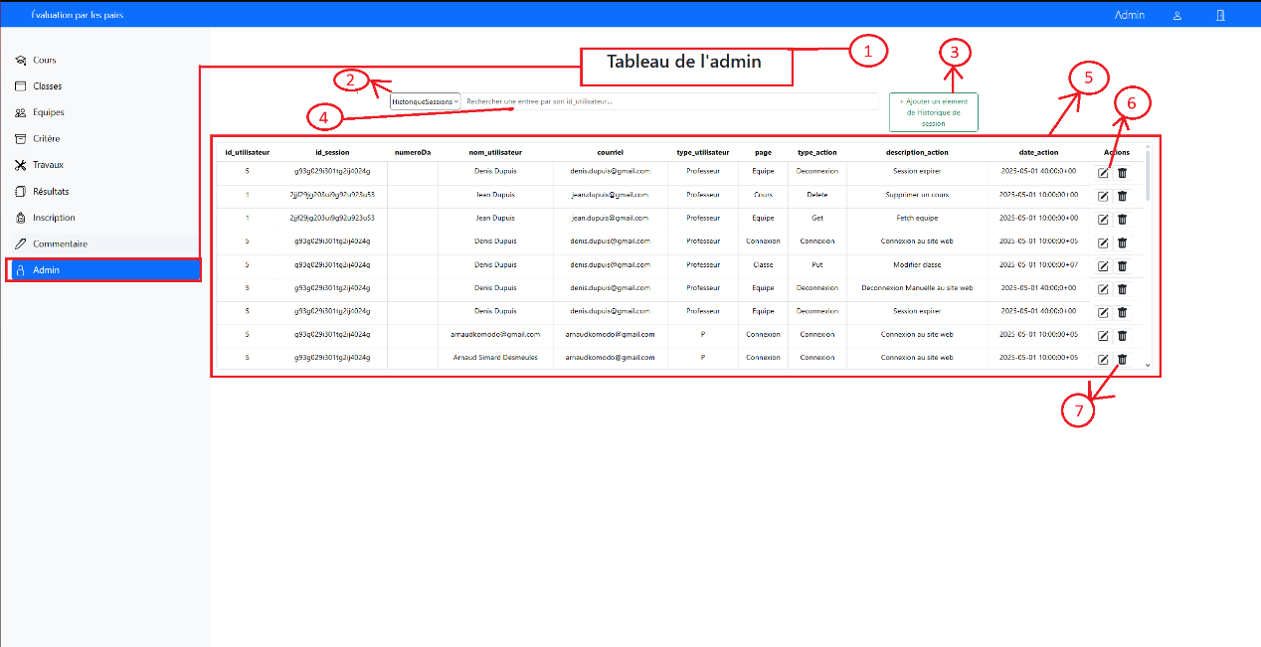

1 : Cliquer sur admin nous permet de naviguer à la page admin

2 : Permet d’altérer entre le tableau historique des sessions et commentaires

3 : Permet d’ajouter une entrée du tableau, fait un insert dans la table

4 : Permet de rechercher un élément avec le id utilisateur

5 : Le tableau qui sert à afficher les éléments de la table

6 : Permet d’afficher le modal pour modifier l’entrée de la table

7 : Permet de supprimer une entrée de la table

Commentaires choisis :

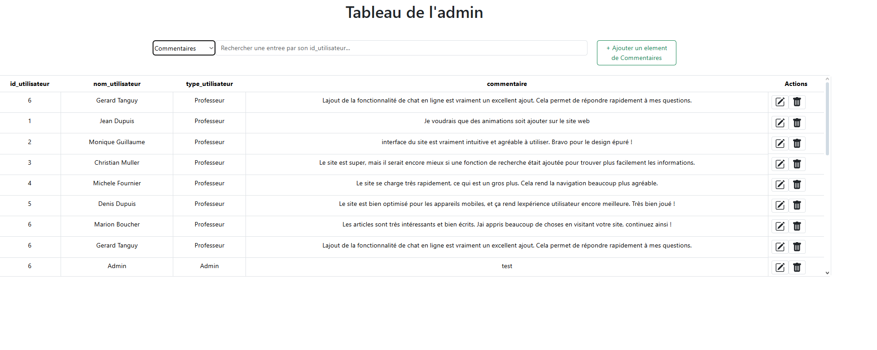

## Modal

Voici ce qui arrive quand on clique sur l’icône pour modifier :

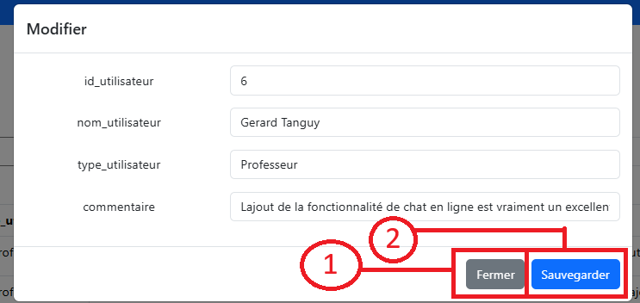

Même logique pour le modal de création :

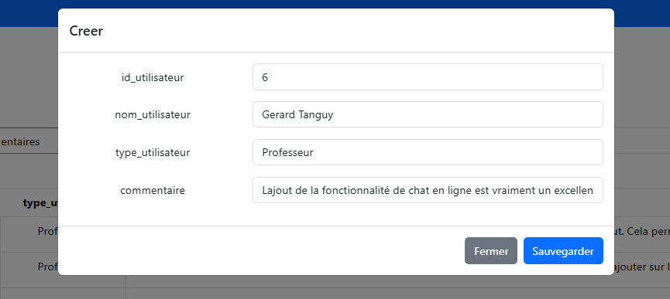

1 : Ferme le modal

2 : Sauvegarde les données rentrées dans la table

# Confirmation

L’utilisateur est amené sur cette page quand il clique sur s’inscrire dans la page inscription

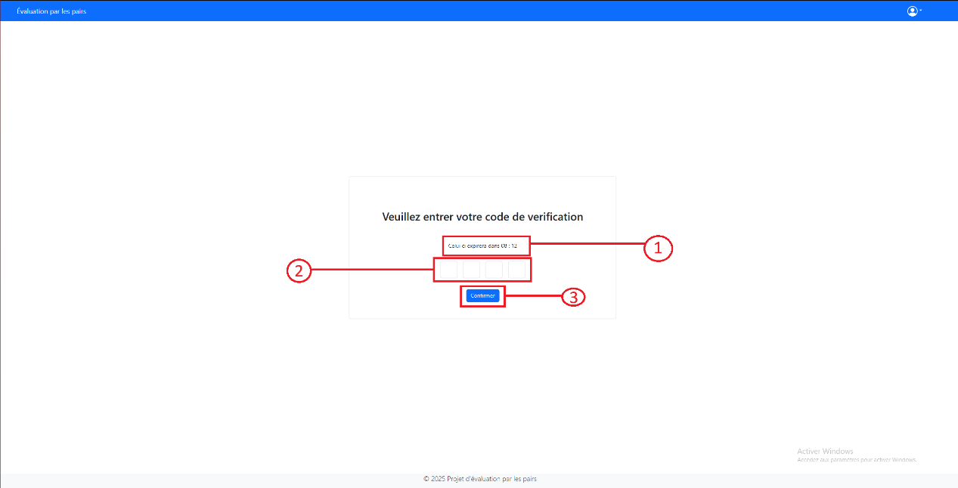1 : Compteur affichant la durée de vie du code de vérification.

2 : On entre le code ici.

3 : Vérifie si le code est bon, si oui le compte est créé.